C语言学习笔记

Author: clear
Date: 2014-04-09

基础篇
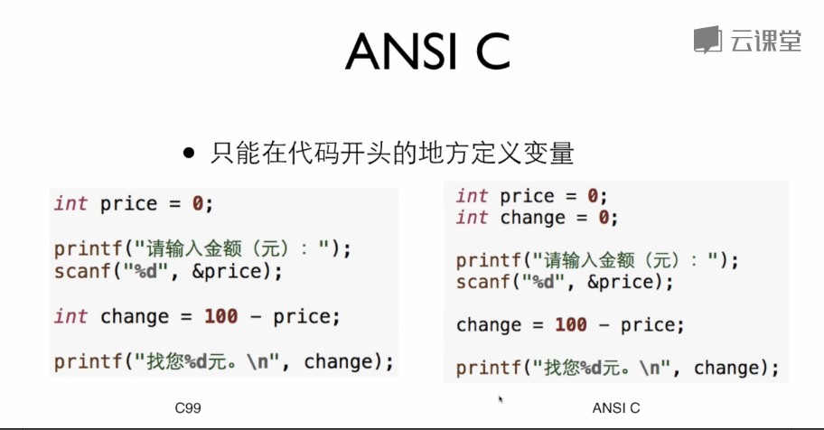

二、实战篇

